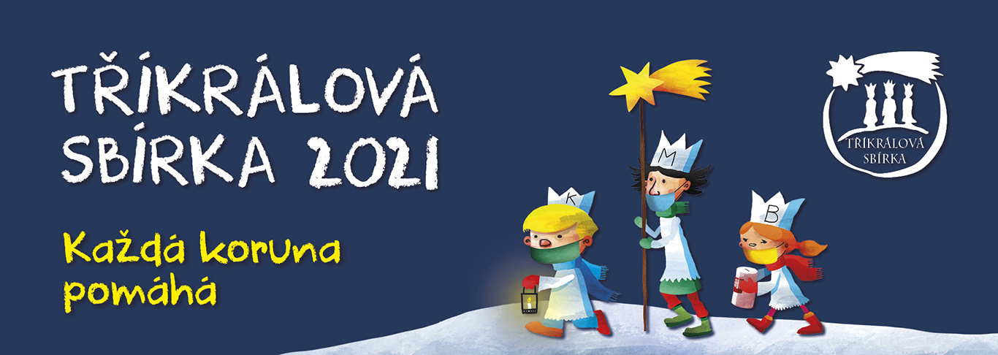

**Tříkrálová sbírka 2021**

My tři králové jdeme k vám, štěstí, zdraví vinšujem vám… Tato známá melodie rozeznívá na začátku ledna domácnosti mnoha z nás. A to díky Tříkrálové sbírce, největší sbírkové akci v České republice. A co je vlastně její podstatou? Na to odpověděl ředitel Charity Frýdek-Místek Martin Hořínek: „Tříkrálová sbírka je vyjádřením lidské vzájemnosti a pospolitosti, kterou jsme schopni jako lidé vytvářet. Sbírka je synonymem pomoci potřebným a vzájemné solidarity jak v časech dobrých, tak i v těch ne úplně veselých. Všechny tyto dobré vlastnosti máme podle mého názoru v sobě, což se ukazuje nejen na této sbírce, ale i nyní v ‚časech koronavirových‘. Stejně tak symbolizuje Tříkrálová sbírka vytváření společenství, potkávání se. I když setkávání bude v příštím roce asi trochu jiné než doposud.“

Tříkrálovou sbírku na Frýdeckomístecku organizuje Charita Frýdek-Místek ve spolupráci s obcemi, farnostmi a různými mládežnickými organizacemi. Díky vaší štědrosti a obětavé práci 44 869 korun v obci Pstruží v roce 2020.

Sbírka na začátku roku 2021 bude kvůli současné situaci spojené s šířením koronaviru a vládními omezeními jiná. Odlišnosti přiblížil ředitel Charity Frýdek-Místek: „Kvůli koronavirovým opatřením bude sbírka v mnohém odlišná. I když pracujeme s různými variantami a scénáři, nikdo nemůže přesně říci, zda bude možné a jak bude vypadat koledování Tříkrálové sbírky v roce 2021. Koledování, roznášení Tříkrálového požehnání dům od domu spojené s vybíráním příspěvků na podporu charitního díla a pomoc potřebným – to je základ Tříkrálové sbírky. I v roce 2021 tato největší sbírková akce v republice proběhne, dozná však změn. Koledování v příštím roce bude probíhat až do 24. ledna, tedy o 2 týdny déle. Máme připraveny alternativní možnosti pro koledování, Tříkrálové požehnání, možnosti přispět, pokud nebudou moci koledníci vyjít v rozsahu, na jaký jsme zvyklí. Ač jsme to nepředpokládali, velká část sbírky se díky restriktivním opatřením přesune do on-line prostoru. Budoucnost je zatím tak trochu zahalena mlhou, proto doporučujeme sledovat naše webové stránky nebo sociální sítě, kde budou zveřejňovány aktuální informace.“

Při využívání výtěžku sbírky se řídíme předem danými pravidly tak, aby byla maximalizována její transparentnost. Každá Charita například sepisuje tzv. záměry, tedy dokumenty, ve kterých vysvětluje, jak chce získané peníze použít. „Využití plánujeme obdobné jako v loňských letech. Mimo opravy a rekonstrukce v pobytových zařízeních vedoucích ke zvýšení kvality života klientů a podpory volnočasových a vzdělávacích aktivit pro děti a mládež, chceme koupit potřebný vůz pro Salvii – domácí zdravotní péči, která zajišťuje i mobilní hospicovou péči a zajistit nové zoo-terapeutické aktivity pro klienty. Stejně tak vnímáme aktuální situaci a jeden z našich záměrů pamatuje na možnou realizaci protikovidových opatření v příštím roce, protože bezpečí našich klientů a pracovníků je pro nás velmi důležité téma. Veškeré záměry naleznete na našich webových stránkách,“ doplnil Martin Hořínek.

Tříkrálová sbírka 2021 bude probíhat od 1. do 24. ledna. Přispívat můžete do tříkrálových pokladniček, pomocí QR kódu ve vaší bankovní aplikaci, příspěvkem na účet nebo pomocí dárcovské DMS.

Více informací o sbírce najdete na webových stránkách Charity Frýdek-Místek nebo [www.trikralovasbirka.cz](http://www.trikralovasbirka.cz).

**Jana Opluštilová**

**koordinátor Tříkrálové sbírky Charity Frýdek-Místek**

#### POPISEK KE QR (mimo článek)

#### Přejete si podpořit Tříkrálovou sbírku a pomoci potřebným ve vašem regionu? Může tak učinit ve své mobilní bankovní aplikaci pomocí QR kódu nebo příspěvkem na sbírkový účet 66008822/0800 VS:77708004.